«СОГЛАСОВАНО»  Глава МО «Верхнеустькулойское»  С.Ф. Жильцов  дата подпись ФИО  «СОГЛАСОВАНО»  начальник ОГИБДД ОМВД России «Вельский»  И.В. Стрежнев  дата подпись ФИО | «УТВЕРЖДАЮ»  Директор МБОУ «Верхне-  Устькулойская ОШ № 24»  дата подпись ФИО

ПАСПОРТ
дорожной безопасности образовательного учреждения
муниципального бюджетного общеобразовательного учреждения
«Верхне-Устькулойская основная школа № 24»

2015

Общие сведения

МБОУ «Верхне-Устькулойская ОШ № 24»
(Наименование ОУ)
Тип ОУ общеобразовательная школа
Юридический адрес ОУ: 165113 Архангельская область Вельский район д. Мелединская дом 118
Фактический адрес ОУ: 165113 Архангельская область Вельский район д. Мелединская дом 118
Руководители ОУ:
Директор Сивкова Ирина Александровна 89217199392
(фамилия, имя, отчество) (телефон)
Заместитель директора
по учебной работе Песочная Ирина Альбертовна 89214707235
(фамилия, имя, отчество) (телефон)
Заместитель директора
по воспитательной работе Заплатина Марина Александровна 89009191342 89212412023
(фамилия, имя, отчество) (телефон)

Ответственные работники
муниципального органа
образования главный специалист Перевезенцева Н.В.
(должность) (фамилия, имя, отчество)
8(81836)62298
(телефон)
Ответственные от
Госавтоинспекции инспектор по пропаганде БДД ОГИБДД ОМВД России «Вельский» Никулин В.А. – 6-59-15

Ответственные работники
за мероприятия по профилактике
детского травматизма зам. директора по УВР Песочная И.А.
(должность) (фамилия, имя, отчество)
8(818)3652286, 89214707235
(телефон)

Количество учащихся 42
Наличие уголка по БДД расположен на первом этаже
(если имеется, указать место расположения)
Наличие класса по БДД ___________________________________________
(если имеется, указать место расположения)
Наличие автогородка (площадки) по БДД ____________________________

Наличие автобуса в ОУ 2
(при наличии автобуса)
Владелец автобуса «Вельск-Авто»
(ОУ, муниципальное образование и др.)

Время занятий в ОУ: 9:00 – 15.45

Телефоны оперативных служб:
_________________________
_________________________
_________________________
Содержание
- План-схемы ОУ.
- район расположения ОУ, пути движения транспортных средств и детей (учеников, обучающихся);
- Схема организации дорожного движения в непосредственной близости от образовательного учреждения с размещением соответствующих технических средств, маршруты движения детей и расположение парковочных мест
- Маршруты движения организованных групп детей от ОУ к стадиону
- пути движения транспортных средств к местам разгрузки/погрузки и рекомендуемых безопасных путей передвижения детей по территории образовательного учреждения.

- Информация об обеспечении безопасности перевозок детей специальным транспортным средством (автобусом).
  - общие сведения;
  - маршруты движения автобусов до ОУ (Приложение)

План-схема района расположения
МБОУ «Верхне-Устькулойская ОШ № 24», пути движения транспортных средств и обучающихся

МБОУ «Верхне-Устькулойская ОШ № 24»

СТАДИОН

УЧЕБНО-ОПЫТНЫЙ УЧАСТОК
ПРОЕЗЖАЯ ЧАСТЬ

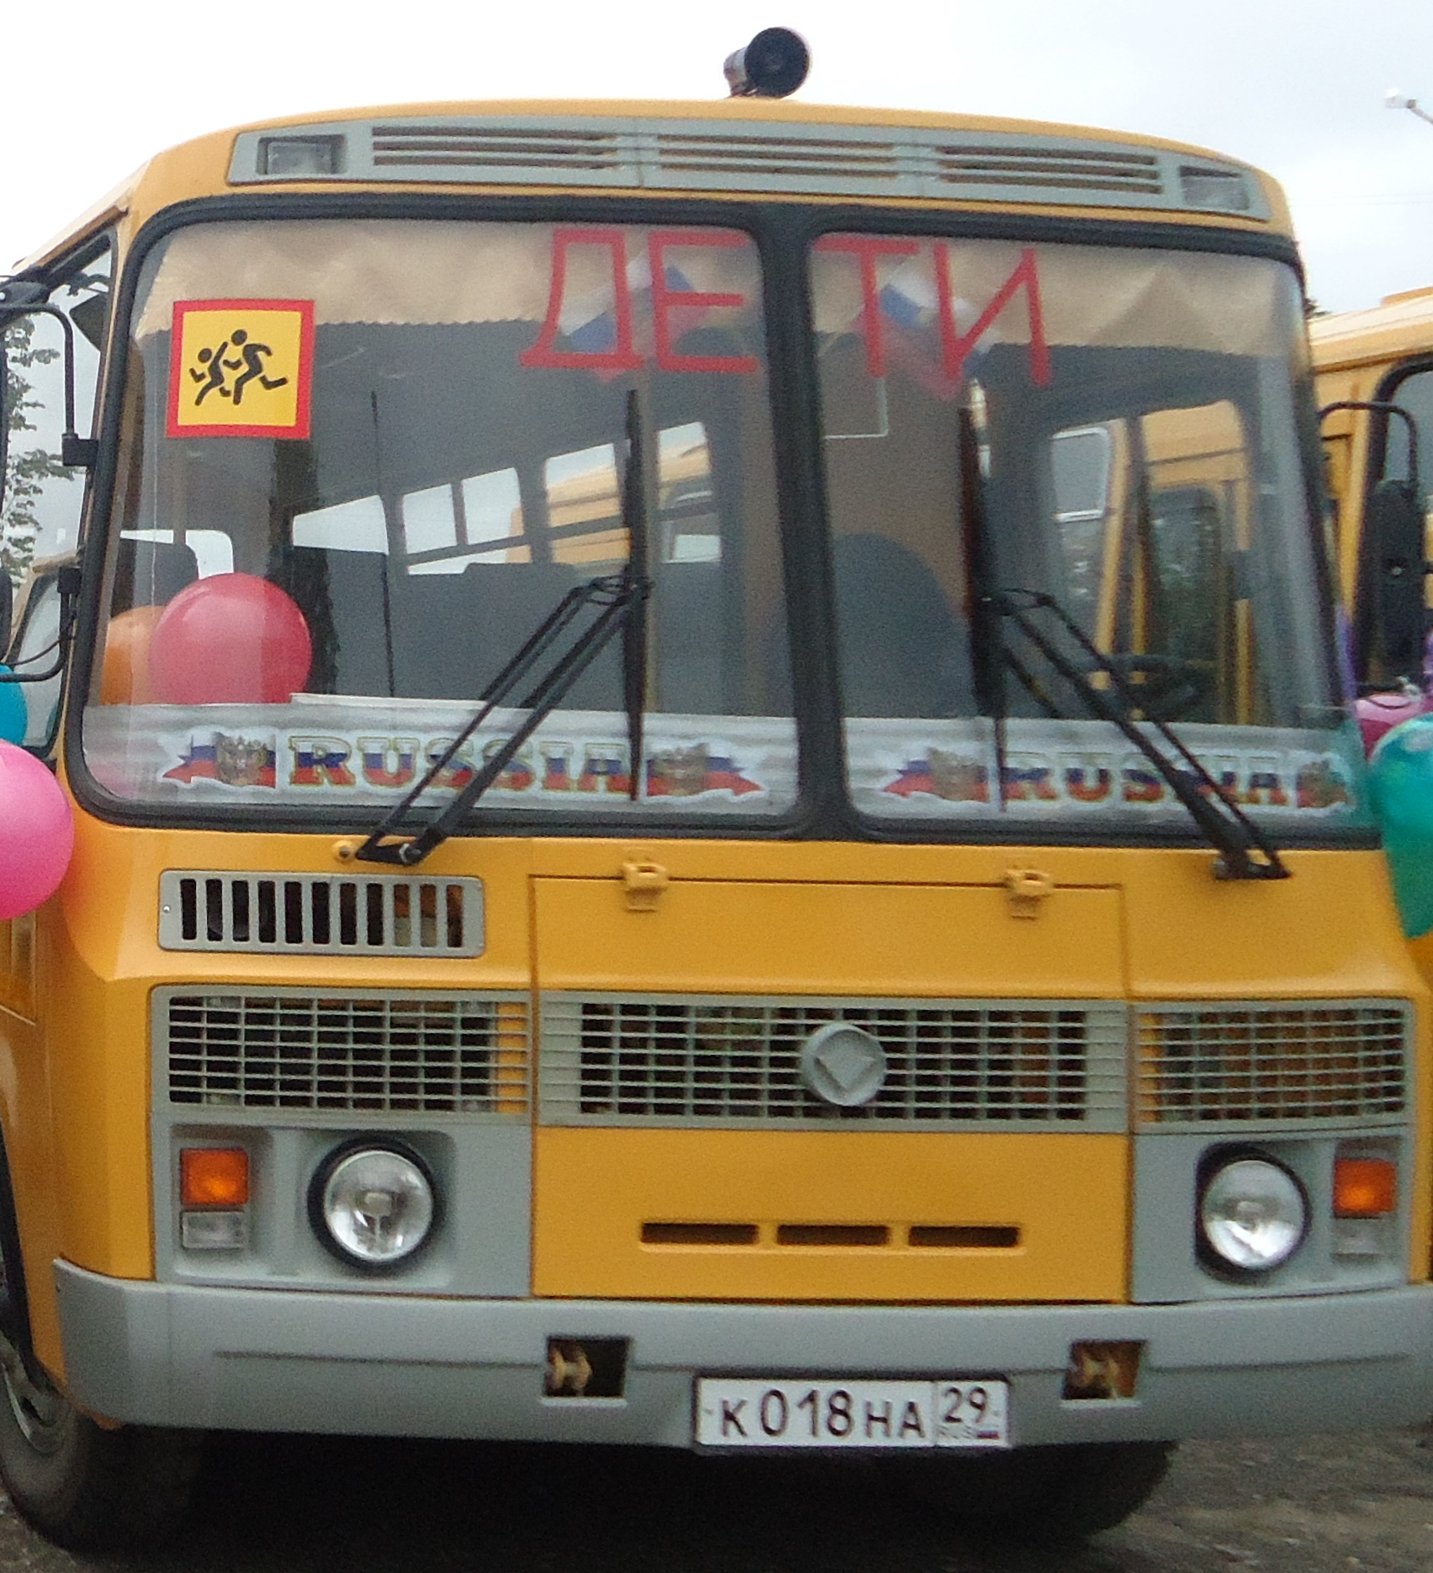
Стоянка автобусов

ПРОЕЗЖАЯ ЧАСТЬ

Схема организации дорожного движения в непосредственной близости от образовательного учреждения с размещением соответствующих технических средств, маршруты движения детей и расположение парковочных мест

МБОУ «Верхне-Устькулойская ОШ № 24»

Стоянка автобусов

ПРОЕЗЖАЯ ЧАСТЬ

Ограждение стоянки ТС и ОУ
Искусственное освещение
Направление движения транспортного потока
Направление движения детей от стоянки ТС
Маршруты движения организованных групп детей от ОУ к стадиону
ПРОЕЗЖАЯ ЧАСТЬ
МБОУ «Верхне-Устькулойская ОШ № 24»

СТАДИОН

УЧЕБНО-ОПЫТНЫЙ УЧАСТОК

ПРОЕЗЖАЯ ЧАСТЬ

Направление движения обучающихся к стадиону
Ограждение образовательного учреждения
Пути движения транспортных средств к местам разгрузки/ погрузки и рекомендуемые пути передвижения детей по территории
МБОУ «Верхне-Устькулойская ОШ № 24»

МБОУ
«Верхне-Устькулойская ОШ № 24»

Въезд/выезд грузовых транспортных средств

Движение грузовых транспортных средств по территории образовательного учреждения

Движение детей и подростков на территории образовательного учреждения

Место разгрузки/погрузки
II. Информация об обеспечении безопасности перевозок детей специальным транспортным средством (автобусом).

Общие сведения
Марка ПАЗ
Модель 32053-70
Государственный регистрационный знак К407ТВ29 К406ТВ29
Соответствие конструкции требованиям, предъявляемым к школьным автобусам соответствует
1. Сведения о водителе автобуса

Фамилия, имя, отчество | Принят на  работу6 | Стаж в  категории  D | Дата предстоящего мед. осмотра | Период проведения стажировки | Повышение  квалификации | Допущенные нарушения ПДД
Дружинин  Валерий  Владимирович | 01.01.2013 | 27 | январь 2014 | - | ежегодно | -
2. Организационно-техническое обеспечение
1) Лицо, ответственное, за обеспечение безопасности дорожного движения: Панюшев Николай Федорович
2) Организация проведения предрейсового медицинского осмотра водителя: осуществляет Мартынова Елена Николаевна
(Ф.И.О. специалиста)
на основании договора действительного до января 2014 года
3) Организация проведения предрейсового технического осмотра транспортного средства осуществляет Тантов Виктор Александрович
(Ф.И.О. специалиста)
на основании договора действительного до января 2014 года.
4) Дата очередного технического осмотра февраль 2014 года
5) Место стоянки автобуса в нерабочее время гараж МБУ «Вельск-Авто»
меры, исключающие несанкционированное использование охраняемая стоянка, оборудованная видеонаблюдением
3. Сведения о владельце
Юридический адрес владельца 165150 Архангельская область Вельский район ул. Конева дом 16А
Фактический адрес владельца 165150 Архангельская область Вельский район ул. Конева дом 16А
Телефон ответственного лица 6-47-57, 6-43-44, 6-43-35
СХЕМА ДВИЖЕНИЯ АВТОБУСА ПО МАРШРУТУ
д. Новолебяжье – д. Мелединская
ОШ № 24
д. Мелединская

Стоянка автобусов

Михеевская
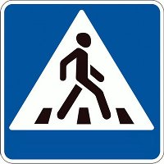

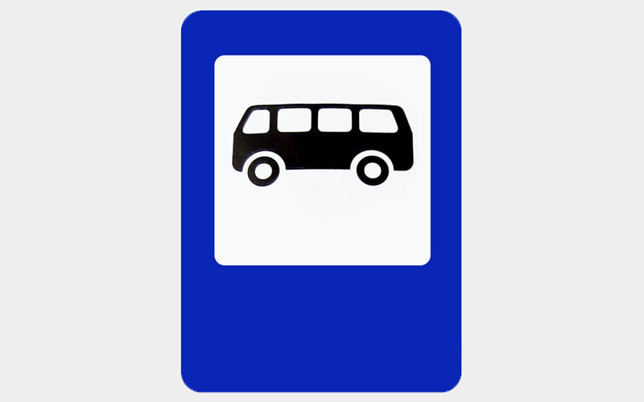

Ворыгинская

Алексеевская

Шестниковская
Лиходиевский Погост
Новолебяжье

СХЕМА ДВИЖЕНИЯ АВТОБУСА ПО МАРШРУТУ
д. Нестюковская – д. Мелединская

Нестюковская

РЕКА КУЛОЙ
ПРИЛУКИ

Д. Мелединская д. Мелединская

Стоянка автобуса

